目录

1.引言 2

1.1编写目的 2

1.2背景 2

1.3定义 2

1.4参考资料 3

2.可行性研究的前提 3

2.1要求 3

2.2目标 3

2.3条件、假定和限制 3

2.4进行可行性研究的方法 4

2.5评价尺度 4

3.对现有系统的分析 4

3.1处理流程和数据流程 4

3.2工作负荷 4

3.3费用开支 4

3.4人员 4

3.5设备 4

3.6局限性 4

4.所建议的系统 5

4.1对所建议系统的说明 5

4.2处理流程和数据流程 5

4.3改进之处 5

4.4影响 5

4.4.1对设备的影响 5

4.4.2对软件的影响 5

4.4.3对用户单位机构的影响 5

4.4.4对系统运行过程的影响 5

4.4.5对开发的影响 6

4.4.6对地点和设施的影响 6

4.4.7对经费开支的影响 6

4.5局限性 6

4.6技术条件方面的可行性 6

5可选择的其他系统方案 6

5.1可选择的系统方案1 6

5.2可选择的系统方案2 6

6投资及效益分析 6

6.1支出 7

6.1.1基本建设投资 7

6.1.2其他一次性支出 7

6.1.3非一次性支出 7

6.2收益 7

6.2.1一次性收益 7

6.2.2非一次性收益 7

6.2.3不可定量的收益 7

6.3收益/投资比 7

6.4投资回收周期 7

6.5敏感性分析 8

7社会因素方面的可行性 8

7.1法律方面的可行性 8

7.2使用方面的可行性 8

8结论 8

**可行性研究报告**

# 引言

当今社会，人们的兴趣爱好逐渐泛多样化、个性化，各类针对特定用户的APP如雨后春笋般冒出，如专门针对学生的学习类APP，针对投资者的理财APP等。我们的街舞潮流文化社区APP就是专门针对街舞爱好者所开发的一款兴趣分享类APP。在信息技术时代，我们的街舞文化潮流社区APP能够帮助街舞爱好者找到属于他们的团体，他们可以在社区中发布、分享自己的作品，寻找与自己同样热爱街舞的小伙伴，实现与五湖四海具有相同爱好的用户“云交流”。相比传统的兴趣社团受到时间与空间的极大限制，我们的街舞潮流文化社区APP具有明显的优势。而且在传统情况下初学者往往难以融入到圈子中，但若使用我们的APP，即使在初学阶段也能非常简单地融入我们的社区。因此，开发这样一个街舞潮流文化社区APP是非常有必要的。

## 1.1编写目的

街舞潮流文化社区APP，其开发主要包括后台用户数据库的建立和维护以及前端应用程序的开发两个方面。对于前者，要求有效地建立一套数据完整性和一致性强，安全性能良好的数据库系统，以储存用户的个人信息。对于后者，要求开发一个功能完备、操作简便、直观高效的安卓应用程序，经过分析，我们决定使用Android Studio作为开发工具，利用其提供的各种面向对象的工具。首先分析应用系统的需求，根据需求决定界面布局，大致得出系统框架结构，然后分工开发。初始系统完成后，要进行测试和调试，修正和改进，以满足用户的基本需求。本文主要介绍APP的开发背景，用户需求、开发流程、设计重点和解决方案。

## 1.2背景

在大多数街舞爱好者中，其发布自己的作品所在的平台一般是朋友圈、B站等大型用户平台。该类平台发布的内容涉及范围广，种类丰富，数量繁多。因此街舞爱好者用户并不能专心了解街舞文化的内容。所以需要一款APP能够为街舞爱好者提供专门分享街舞内容的平台，帮助街舞爱好者找到属于他们的团体，他们可以在社区中发布、分享自己的作品，寻找与自己同样热爱街舞的小伙伴，实现与五湖四海具有相同爱好的用户“云交流”。

所开发软件的名称：街舞潮流文化社区APP

项目提出者：周泓达

项目开发者：周泓达、陈海宗、沈钊宇

用户即其特点：街舞爱好者兼手机用户

## 1.3定义

breaking、jazz、popping、hippop、krump等等类似英文词汇：街舞舞种名称

freestyle：英语词汇，一般指即兴的、随性的随意的发挥。一般指舞者听到随机音乐而根据音乐跳出符合音乐的动作。

## 1.4参考资料

张海潘等 《软件工程导论》 清华大学出版社

# 2.可行性研究的前提

## 2.1要求

主要功能：

1.可进行用户注册与登录。

2.用户可通过文字、图片和视频发布帖子和动态，让用户展现自我，分享自己的街舞心得。或发出帖子进行提问或科普。同时，刷别人发布的内容，或在他人发布的内容下进行评论，沉浸在街舞文化的熏陶中。

3. 发布的作品能够被人喜欢；寻找合拍的人，用户之间可互相关注，关注对方动态，建立社交联系，触发共鸣。

4. 可以把内容分享至第三方平台，增加自己与亲朋好友之间的互动。

性能要求：

程序员要设法保证用户提交到后台数据库的各项个人信息有效合理，APP与服务器数据库的数据传输快速高效，信息管理、查询、录入等各项操作速度快，尽可能在数秒内完成。信息访问成本较低，技术可靠性高。

输入要求：

快捷、方便、操作简单

输出要求：

数据完整、直观、详细

可扩展性：

当用户需求变化时，能够按需修改或增删功能，具有一定的可扩展性

安全性：

用户必须用户名和密码均输入正确才能登录账号，用户的个人信息储存在服务器的数据库中，普通用户不能随意访问其他用户的个人信息，只有具备一定权限的数据库管理员才允许直接访问数据库。同时系统还应该具备保护机制，防止被恶意攻击，定期备份数据。

完成期限：

2020~2021学年第一学期期末

## 2.2目标

为用户登录、内容上传、及时更新内容、查看内容、搜索内容，还为管理人员内容修改、删除内容、管理内容提供了应用系统，而且有一个良好的用户界面和满足与网络在不同时间不同地点的联络：

1、加快处理速度：采用本APP应采用合理的数据存储，软件处理时能更快的做出反应。

2、为用户提供“傻瓜”型软件：使用户操作更方便。

## 2.3条件、假定和限制

建议软件寿命：5年

经费来源：自费

硬件条件：服务器 终端为安卓手机

运行环境：安卓模拟器

数据库：SQLite、Mysql

可利用的信息和资源：可参照同类型APP

法律和政策方面限制：遵守相关法律与政策

投入运行最迟时间：2020年12月31日

## 2.4进行可行性研究的方法

通过对街舞爱好者的一些调查以及访谈了解用户的一般需要。

## 2.5评价尺度

费用：该系统无需费用，学生自主开发。

开发时间：3个月

使用难易程度：简单

# 3.对现有系统的分析

## 3.1处理流程和数据流程

## 3.2工作负荷

## 3.3费用开支

## 3.4人员

## 3.5设备

## 3.6局限性

# 4.所建议的系统

## 4.1对所建议系统的说明

随着计算机、网络通讯和信息技术的发展。基于个性化的APP在国际上得到广泛的应用。我国也不例外，特别是各类有特定受众的APP得到很大的发展，并取得成功。为了满足当前街舞爱好者的需要，特别开发街舞潮流文化社区APP。

它是基于Android 及Web 技术，建立以Client/Server为结构模式、以SQLite数据库为后台核心应用、以服务为目的信息平台。

## 4.2处理流程和数据流程

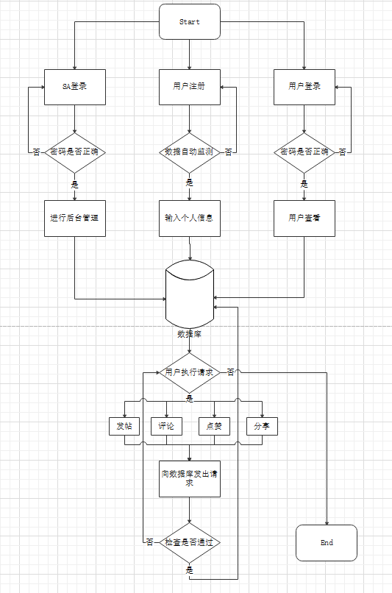

图 1处理数据流程图

管理

存储

校验

登录

管理

用户动态

获取

存储

用户注册信息

控制

存储

服务器数据库

服务器管理系统

注册登录系统

信息发布系统

管理员

用户

图2数据流程图

## 4.3改进之处

如今还并未有类似的软件，通过大众方法找到的只有一个类似的街舞社区APP《KOLO》。但该APP用户量较少，多为世界舞蹈大师、艺术家、职业舞者、潮流达人，因此未达到平民化。而对于大多数街舞爱好者，和他人交流的方式大多数都是在现场（去舞室上课，参加街舞比赛或是社团联谊等），因此只是一种人工系统方式。以及另一种方式就是把自己的内容上传到朋友圈、QQ空间或者B站等大型内容分享平台，但这种方式无法达到街舞爱好者交流的效果或是甚微。

而该APP应用了最新的网络技术，基于Android 及Web 技术，建立以Client/Server为结构模式、以SQLite数据库为后台核心应用、以服务为目的信息平台。规模较小，但是功能齐全。能够让街舞爱好者发布自己的内容，线上交流。

## 4.4影响

### 4.4.1对设备的影响

无

### 4.4.2对软件的影响

无

### 4.4.3对用户单位机构的影响

无

### 4.4.4对系统运行过程的影响

无

### 4.4.5对开发的影响

为了开发和测试APP所需要的计算机和手机资源

用户个人数据的保密及安全问题

为了建立数据库而需要租用的服务器和配置

为了收集用户使用体验而进行的用户测试

### 4.4.6对地点和设施的影响

无

### 4.4.7对经费开支的影响

暂无，有则自费

## 4.5局限性

开发环境方面条件：只有4位同学所处校内环境下开发

开发时间：开发的整个过程必须在学期内完成

经费问题：经费少

## 4.6技术条件方面的可行性

**4.6.1 开发所用语言为kotlin**

Kotlin是由JetBrains开发的一种现代，跨平台，多功能的编程语言，以简洁的语法和实用的设计而闻名，可以与Java完全互操作，而且相较于Java在许多方面做了大量改进。Kotlin具有以下优点：

a更简洁，紧凑的语法

对于Java来说，Kotlin的简洁体现在很多方面，最明显的就是在Kotlin语法中直接省略了分号，并且在构造一个类的实例时省略了new关键字。Kotlin在Java集合类的基础上进行封装，提供了丰富的集合操作。同时结合简洁的Lambda表达式，使得调用更加精简。除此以外，Kotlin还提供了很多类似字符串模板、标准函数库、运算符重载的特性。

b空安全

Kotlin的空安全主要体现在两个方面：一是可空的类型声明，在声明一个遍历的时候，必须要指定它是否是可以为空的，可以为空和不可以为空将会是按照不同的类型处理，比如 String 和 String?是不同的类型。二是可空类型的访问，在有了可空类型的声明之后，对变量的使用也加上了判断，对于可空的类型必须有判空或者使用安全访问

c可以与Java相互调用

因为Kotlin和Java是可以相互调用的，在使用Kotlin时我们同时可以应用一个完整的Java生态圈，可以用之前所熟悉的框架、构建工具、开发工具和测试工具。

d类型判断与自动转换

Kotlin会根据代码逻辑对变量的类型进行推断，还会进行自动的类型转换，自动类型转换提高了代码的可读性，因为没有自动转换的话，需要人工进行转换，还会有很多instanceof进行检查

**4.6.2 SQLite与MySQL**

a在Android平台上，集成了SQLite，在Android 上存储数据十分方便。SQLite是一个进程内的库，实现了自给自足的、无服务器的、零配置的、事务性的 SQL 数据库引擎。它是一个零配置的数据库，这意味着与其他数据库不一样，开发者无需在系统中配置。和其他数据库类似，SQLite 引擎不是一个独立的进程，可以按应用程序需求进行静态或动态连接。

b服务器系统上使用MySQL储存用户的个人信息和动态。MySQL 是一种快速易用的关系型数据库管理系统，基于开源许可发布，无需付费即可使用。MySQL自身的功能非常强大，足以匹敌绝大多数功能强大但却价格昂贵的数据库软件，而且能够使用业内所熟悉的标准SQL数据库语言，可运行于多个操作系统，支持多种语言，包括PHP、C++及Java 等语言。

**4.6.3 服务器采用云服务器**

云服务器是一种简单高效、安全可靠、处理能力可弹性伸缩的计算服务，其管理方式比物理服务器更简单高效。开发者无需提前购买硬件，即可迅速创建和部署一台或多台云服务器。有利于快速构建稳定、安全的应用，降低开发运维的难度和整体IT成本。

# 5可选择的其他系统方案

## 5.1可选择的系统方案1

## 5.2可选择的系统方案2

# 6投资及效益分析

## 6.1支出

## 6.1.1基本建设投资

## 6.1.2其他一次性支出

## 6.1.3非一次性支出

## 6.2收益

### 6.2.1一次性收益

### 6.2.2非一次性收益

### 6.2.3不可定量的收益

## 6.3收益/投资比

## 6.4投资回收周期

## 6.5敏感性分析

# 7社会因素方面的可行性

## 7.1法律方面的可行性

## 7.2使用方面的可行性

# 8结论

该项目可以立即进行。

